实验七 多线程设计
一、实验目的
1. 掌握 Java 中多线程的概念及通过继承 Thread 类和实现 Runnable 接口来实现多线程的两种途径。
2. 熟练使用线程的常用方法如： currentThread、 sleep()、 join()、 yield()、 isAlive()、 interrupt()等来控制线程；
3. 理解通过 synchronized 方法和 synchronized 代码块来实现线程同步的原理和方法，并能够正确理解和使用 wait()、 notify()/notifyAll()方法来协调线程的同步。
二、实验内容
1. 请编写多线程程序，在主线程 main 之外，定义一个子线程，用来计算某个整数区间内的所有素数。程序运行时，主线程 main 创建子线程并向其传递两个整型的参数，子线程计算这两个整数之间的所有素数，并输出。请分别利用继承 Thread 类和实现 Runnable接口这两种方式来实现多线程。
采用Thread的参考程序以及其运行结果如图1所示：
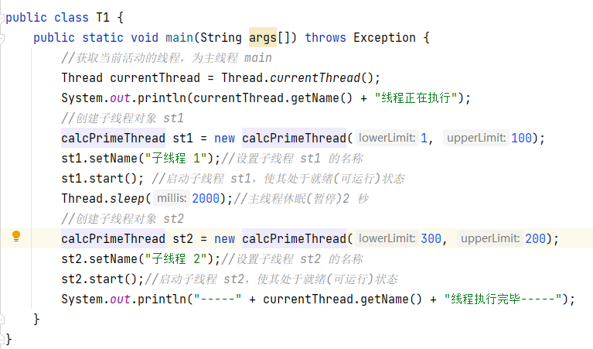
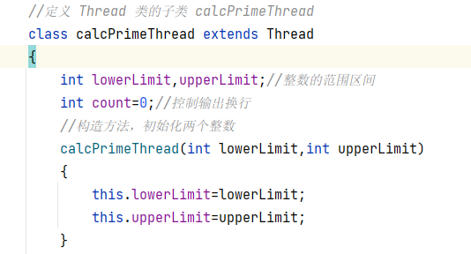
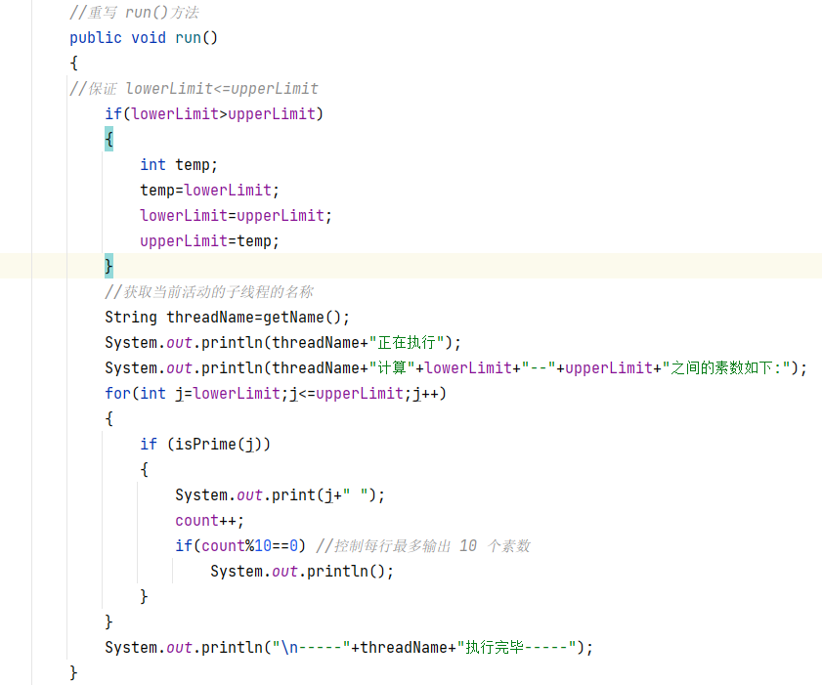
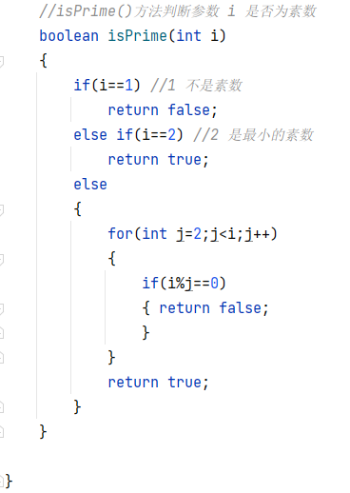

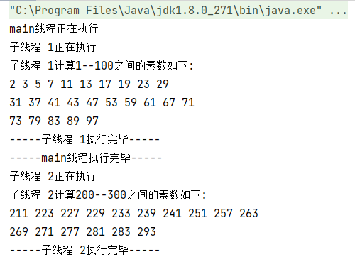
图1
2. 编写一个多线程的程序，要求每隔 1 秒在图形界面的文本框中刷新显示当前的系统时间，运行效果如图2所示。
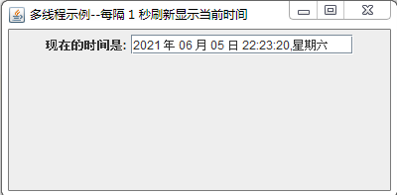
图2
参考程序：完成相关注释内容
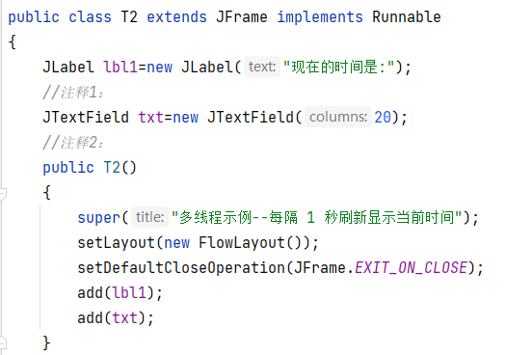
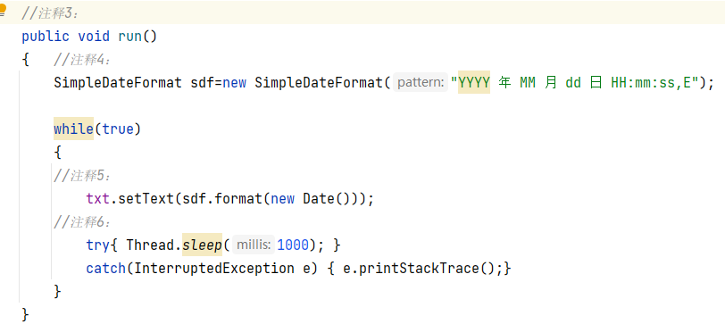

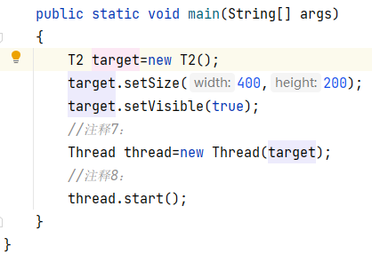
3.设计一个程序，能够让用户同时从4个销售点完成购票操作。
4.多线程同步情况：假设某银行账户存款额的初值是2000元，用线程模拟两个用户分别从银行取款的情况，两个用户分4次分别从银行的同一个账户取款，每次取100元。
5.多线程之间通信：设计一个火车票售票程序，当每存入一张票，才能售出一张票，售出后，再存入，直到售完为止。
6.利用AI帮助生成一个打地鼠的安卓APP，要求读懂和线程有关的代码并注释。
三、实验要求
1. 进行详细实验记录及每一个实验阶段环节的分析与结论，实验总结；
2. 总结要求：包括实验内容总结，所出现问题以及解决方法，对实验的认识，不足之处等；
3. 必须在规定时间内将实验报告提交到学习通系统；
4. 必须独立完成实验，抄袭者后果自负。

